**Psikolojik Dayanıklılık: NEDEN önemli?**

Psikolojik dayanıklılık üç noktada özellikle önem taşıyor.

1. Giderek daha hızla değişen, belirsiz ve karmaşık dünyada hızlı ve etkin adaptasyon ve tanımınız ne olursa olsun başarı için gereken gelişme zihniyeti, çevik stratejiler, yaratıcı çözüm, esneklik ve çoklu potansiyel yetkinliklerinin temelini oluşturuyor.
2. Yaşamın zorlu ve stresli dönem ve kısımlarında sürdürülebilirlik, tükenmişlikten korunma ve sağlık için temel faktör yine psikolojik dayanıklılık.
3. Hayatta akut zorluklar ve büyük değişimler yaşayacağımız anlar var. Bu olaylar karşısında oluşan duyguların içinden geçip çıkabilmek, yeni koşullara sağlıklı bir hız ve sürdürülebilir koşullarla adapte olmak da psikolojik dayanıklılıktan geçiyor.

**Psikolojik Dayanıklılık: Psikolojik olarak dayanıklı olmak için NE yapmalıyız? Ana mesajlar…**

Psikolojik dayanıklılığı dört temel boyutta desteklemek gerekiyor:

1. Fiziksel
2. Zihinsel
3. Duygusal
4. Sosyal

<https://www.ted.com/talks/susan_david_how_to_be_your_best_self_in_times_of_crisis>

<https://hbrturkiye.com/blog/saglam-dayanikli-ve-esnek-olabilmek>

<https://www.storytel.com/tr/tr/books/kendimizi-yönetmek-1614067>

<https://www.blinkist.com/en/content/collections/this-is-resilience>

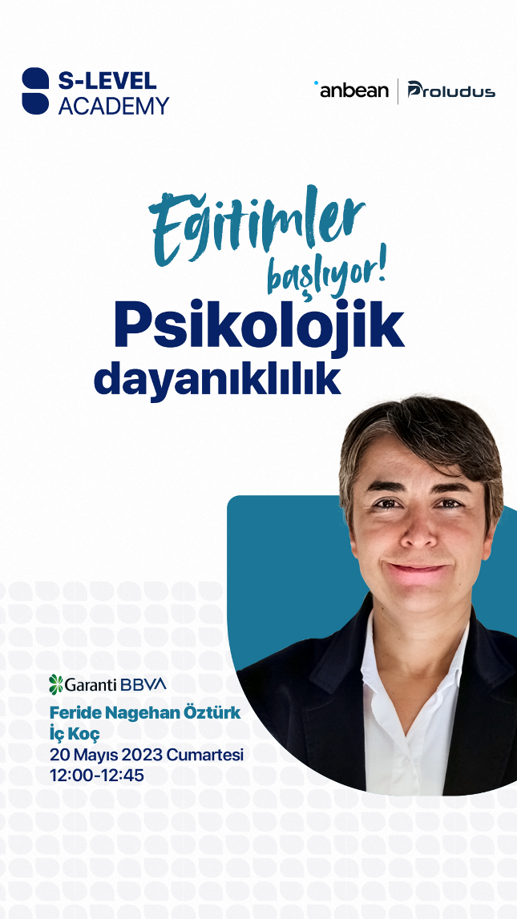

**Selam!**

* Adım Feride Nagehan Öztürk.
* İç Koç @Garanti BBVA
* Lisans @İstanbul Teknik Üniversitesi İşletme Mühendisliği
* Hedefim koçluk alanında en yeni yöntemlerle kişisel gelişim ve keşif yolculuğunda destek vermek.

**Çalıştığım sektör ve rolüm…**

**Sektör:** **Finans**

Türkiye’nin en büyük özel bankalarından biri olan Garanti BBVA, çağın olasılıklarını herkese sunmak ve tüm paydaşlara değer yaratmak amaçlarına sahip, sürdürülebilirlik ve pozitif gelişim odaklı bir finans kurumu. Yurt içi ve yurtdışı şubeler ve en yeni teknolojiye sahip dijital platformlar üzerinden hizmet veriyor. Yine yurtiçi ve yurtdışında bulunan iştirakleri ve hakim ortak BBVA’nın global ağından oluşan büyük bir finansal grubun parçası. Müşteri önceliği, büyük düşünmek ve tek bir ekip olmak şeklinde üç büyük değerle hareket ediyoruz. Yetenek ve Kültür yönetimi, üstün teknoloji ve veri bilimi, müşteri deneyimi yönetimi, kurumsal itibar ve kesintisiz bankacılık deneyimi de güçlü yanlarımız.

**Rol:** **İç Koç, İç Eğitici, Takım Koçu**

Garanti BBVA bünyesinde sorumluluklarım:

* Gelişim planları ve yetenek yönetimi kapsamında farklılaşan koçluk, buddy ve mentorluk programları tasarlamak
* Programlar kapsamında Grup çalışanlarına birebir koçluk ve mentorluk yapmak
* Part-time iç koçların gelişim planlarını hazırlamak ve koça koçluk desteği vermek
* Mentor ve iç koç eğitimlerini tasarlamak ve eğitmenliğini yapmak
* Gelişim planı kapsamında Dayanıklılık, Duygusal Zeka, Duygusal Çeviklik, Değişken Zamanlarda Başarı ve benzeri seçmeli eğitimleri tasarlamak ve eğitmenliğini yapmak
* Çeşitli proje ve programlarda takım koçu ve fasilitatör olarak görev almak